甲骨拼合第一〇四則
首都師范大學文學院 莫伯峰
A ：合28433（歷拓6948）
B ：合補9143（歷藏6698）
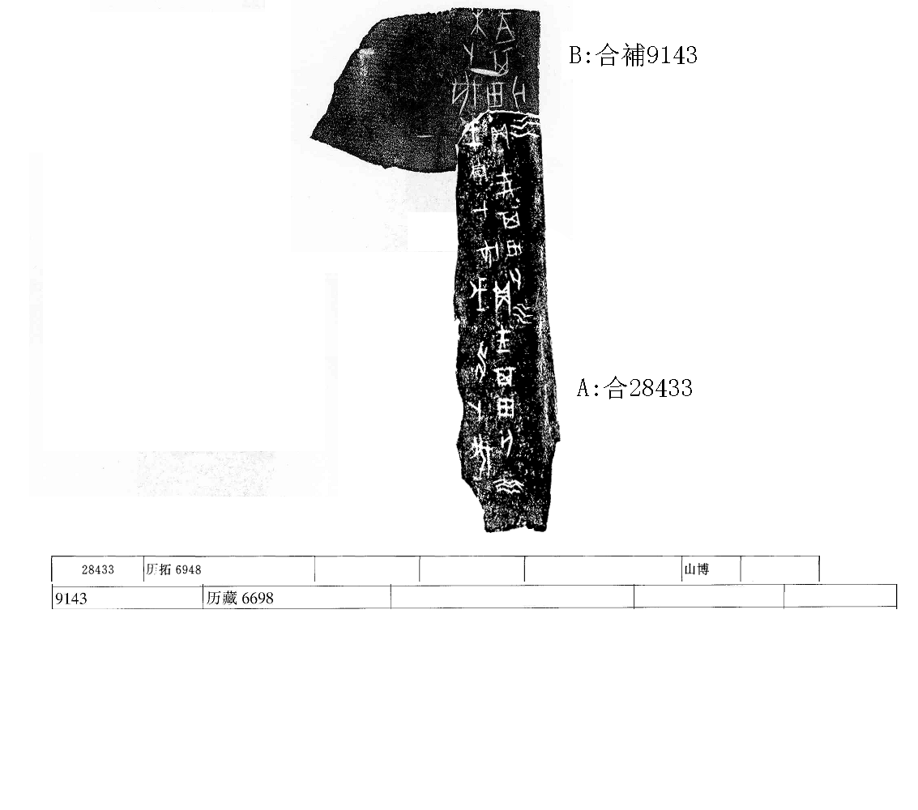
釋文：
- 戊申卜何貞：王其田，亡災。
- 戊子卜何貞：王其田，亡災。
- 囗未卜何[貞]：王其田，亡災。
說明：
A、B都為何組一類字體，拼合后邊緣密合辭例通暢，故我們認為可以拼合。

（本文得到黃天樹師悉心指導，謹致謝忱！）

